Cahier des charges fonctionnel
PADRES HTML / JavaScript
Version : 1.0
Livrable attendu : un fichier index.html autonome, sans backend, reproduisant les calculs et visualisations PADRES

Sommaire
- 1. Objectif et périmètre
- 2. Contraintes techniques
- 3. Architecture de l’application HTML
- 4. Chargement du fichier Excel et état initial
- 5. Nettoyage, filtrage et structuration des données
- 6. Mapping des colonnes et calculs métier PADRES
- 7. Filtre de période global
- 8. Détails des pages et graphiques
- 9. Lac de Saint-Cassien
- 10. Règles de couleurs, légendes, axes et formats
- 11. Maquettes de référence
- 12. Prompt complet à donner à Cline

1. Objectif et périmètre
- Créer une application web PADRES autonome qui se lance en ouvrant simplement index.html dans un navigateur.
- L’application doit permettre à un utilisateur non technique de sélectionner un fichier Excel PADRES local et de visualiser les mêmes indicateurs que dans l’application Streamlit actuelle.
- Toutes les données doivent rester sur le poste utilisateur. Aucune donnée ne doit être envoyée à un serveur distant.
- L’application doit reproduire au mieux le comportement, le style visuel, les calculs, les filtres et les graphes illustrés par les captures de référence.

2. Contraintes techniques
- Un seul fichier index.html est acceptable, éventuellement accompagné de fichiers CSS/JS si Cline juge cette organisation plus maintenable.
- Aucun backend, aucun serveur local, aucun Python, aucun NodeJS, aucun framework lourd.
- Bibliothèques autorisées : SheetJS pour lire Excel et Plotly.js pour les graphiques.
- Le fichier Excel doit être chargé localement :
- En essayant en premier lieu de recharger le dernier fichier utilisé
- ou via un input type=file si c’est la première utilisation ou si le dernier fichier utilisé n’existe plus
- Le rendu doit fonctionner sur les navigateurs modernes, notamment Microsoft Edge, Chrome et Safari.

3. Architecture de l’application
- Navigation latérale avec quatre pages : 📊 Tableau de bord, 💧 Ressources, 🚰 Ventes en gros, ⚙️ App.
- Le menu doit rester visible sur toutes les pages.
- La page Tableau de bord doit être la page d’accueil par défaut.
- La page App est dédiée au chargement du fichier Excel et au diagnostic.
- Les graphes et données ne doivent être visibles qu’après chargement réussi du fichier Excel.

4. Chargement du fichier Excel et état initial
- Avant chargement, essayer de recharger le fichier utilisé lors de la derniere utilisation.
- En cas d’échec ou si c’est le premier lancement, les pages Tableau de bord, Ressources et Ventes en gros doivent afficher un état vide : « Aucun fichier chargé. Veuillez sélectionner un fichier Excel dans la page App. »
- La page App doit afficher un composant de sélection de fichier acceptant .xlsx, .xlsm et .xls.
- La feuille data doit être utilisée en priorité. Si elle n’existe pas, utiliser la première feuille du classeur.
- Une fois le fichier chargé, afficher le nom du fichier, le nombre de lignes conservées, le nombre de colonnes, la période détectée et les colonnes mappées.
const workbook = XLSX.read(arrayBuffer, { type: "array" });
const sheetName = workbook.SheetNames.includes("data") ? "data" : workbook.SheetNames[0];
const rows = XLSX.utils.sheet_to_json(workbook.Sheets[sheetName], { header: 1, raw: true });

5. Nettoyage, filtrage et structuration des données
- Ligne 2 du fichier Excel : en-têtes métier.
- Ligne 5 du fichier Excel : début des données.
- La première colonne est la date ; si les cellules contiennent aussi des heures, seule la date doit etre considérée
- Créer DateJour, Année, Mois et JourAnnée après conversion des dates.
- Supprimer les lignes totalement vides.
- Conserver uniquement les lignes dont les deux premières colonnes métier après la date sont renseignées.
- Supprimer les lignes dont toutes les colonnes métier sont vides.
- Supprimer les lignes dont toutes les valeurs métier sont égales à zéro.
- Supprimer les dates invalides.
- Trier les données par date croissante.

5.1 Nettoyage des noms de colonnes
- Supprimer le préfixe TONI en début de libellé.
- Supprimer les marqueurs (C).
- Réduire les espaces multiples à un seul espace.
- Utiliser les libellés nettoyés dans les graphes et tableaux.
function cleanLabel(label) {
return String(label)
.replace(/^TONI\s+/i, "")
.replace(/\(C\)\s*/g, "")
.replace(/\s+/g, " ")
.trim();
}

6. Mapping des colonnes et calculs métier PADRES
Voici la liste des colonnes qu’il faut considérer, classées par catégorie, afin de pouvoir reconstituer les indicateurs.
Toutes les valeurs sont exprimées en mètres cubes (m³), sauf indication contraire :

Ressources naturelles:
- Volume jour Total Barrage + Canal St Cezaire
- Volume jour Total Foux de St Cezaire
- Volume jour Total Sources de Gréolières
- Volume jour Total source de Bramafan
- Côte St-Cassien journalière (valeur en m)

Réglementation (droits d'eau):
- Droit d'eau journalier prise en rivière de la Siagne à St Cézaire
- Droit d'eau journalier prise en rivière de la Foux de St Cézaire
- Droit d'eau journalier prise en Siagne des Jacourets
- Droit d'eau journalier prise en Siagne des Veyans
- Droit d'eau journalier prise en Siagne de l APIE
- Droit d'eau journaliers des PDR Vallée de la Siagne
- Droit d'eau journalier des sources de Gréolières et Bramafan
- Droit d'eau journalier prise en rivière du Loup de Bramafan

Ressources disponibles:
- Volume jour disponible prise d'eau de St Cézaire
- Volume jour disponible Sources de Gréolières
- Volume jour Disponible prise en Siagne de l APIE
- Volume jour Disponible PDR basse vallée de la Siagne
- Disponibilité selon période estivale de la ressource des Veyans

Points de contrôles de débits:
- Débit minimum journalier au pont de Pégomas (valeur en l/s)
- Débit moyen journalier au pont de Pégomas (valeur en l/s)
- Débit Station hydrométrique La Siagne à Pégomas (valeur en l/s)
- Débit Station hydrométrique La Siagne à Callian (Ajustadoux) (valeur en l/s)

Prélèvements:
- Volume jour Prise en rivière St Cezaire
- Volume jour source la Foux de St Cezaire
- Volume jour Prise en rivière Les Veyans
- Volume jour pompage eau brute DN1000 Apie
- Volume jour PDR1
- Volume jour PDR2
- Volume jour PDR7
- Volume jour source de Bramafan
- Volume jour pompage jacourets (eau burute)

Capacité de production:
- Capacité de pompage journalier prise en Siagne de l APIE
- Capacité de pompage journalier des PDR Vallée de la Siagne
- Volume jour entrée usine Nartassier (Via Idx)
- Volume livré journalier Usine de St Jacques
- Volume journalier produit par Chateauneuf
- Volume jour refoulement ET Apie
- Production totale Basse Vallée de la Siagne Auribeau-Pégomas

Distribution:
- Besoins propres SICASIL
- Total des Achats d'Eau journalier du SIEF (2018->)
- Volume Jour Vente En Gros Valbonne
- Volume jour Cap Roux - Théoule vers Trayas Var
- Volume jour pompage jacourets (eau burute)

6.1 Compléments disponibles

- On apelle C le complément disponible à calculer

- D = Somme des volumes des ressources naturelles disponibles
- R = débit réservé
- J = droits d'eau journalier
- P = Somme des volumes prélevés
- On définit le volume réellement disponible par:
- V = MIN (MAX (0;D - R) ; J)
- Et le complément disponible C = V - P

Règles complémentaires :

- Si aucun droit journalier J n’existe, considérer J infini.
- Veyans : disponibilité D = 30 000 m³/j du 15 juillet au 14 octobre, sinon 0.
- PDR : disponibilité D = 80 000 m³/j du 1er avril au 14 octobre, sinon 43 200 m³/j.
- APIE : C = MAX(0 ; D - P), sans limitation J.
- Loup (en aval de Gréolières + Bramafan): R= 310 l/s du 16 octobre au 15 juillet, et 150 l/s du 16 juillet au 15 octobre
- Ajustadoux : R=
- On appelle "Total Distribution SICASIL", la somme de "TOTAL VEG Sicasil " et de "Besoin Propres SICASIL"

6.2 Seuils d’alerte :
Pégomas :
- Alerte : 800 l/s
- Alerte renforcée : 550 l/s
- Crise : 300 l/s

Ajustadoux :
- Alerte : 700 l/s ;
- Alerte renforcée : 550 l/s ;
- Crise : 400 l/s.

7. Filtre de période global
- Le filtre de période est partagé entre Tableau de bord, Ressources et Ventes en gros.
- Valeurs possibles : Dernier jour, 7 derniers jours, 30 derniers jours, Année en cours, 12 derniers mois, année précédente, Personnalisé.
- La valeur par défaut est 30 derniers jours.
- Le choix doit rester mémorisé lors du changement de page.
- Le mode Personnalisé doit afficher Date début et Date fin, avec mémorisation des valeurs.
- Le graphique du lac de Saint-Cassien ne dépend pas de ce filtre global ; il utilise tout l’historique disponible.

8. Page Tableau de bord
- Afficher le titre principal « 💧 PADRES - Tableau de bord SICASIL ».
- Section « 📈 Production ».
- KPI : Mesure la plus récente, Production totale, Ventes en gros.
- Pour les périodes de plusieurs jours, afficher la moyenne m³/j entre parenthèses à côté du total.
- Graphique Production totale et ventes en gros : deux courbes, production en rouge, VEG en bleu.
- Afficher la production de pointe avec un point rouge, valeur annotée, et encart à droite avec date.
Série | Couleur | Style
Total production SICASIL | #d62728 | Ligne + marqueurs
Total VEG SICASIL | #1f77b4 | Ligne + marqueurs
Production pointe | #d62728 | Point rouge taille 14, contour blanc, valeur affichée

8.1 Prélèvements journaliers et compléments disponibles
- Histogramme empilé par jour.
- Sélecteur m³/jour ou Normalisé.
- En mode m³/jour, axe Y en volume.
- En mode Normalisé, axe Y de 0 à 100 %.
- Le hover doit toujours afficher le volume m³/jour et la part en %.
Série | Couleur
Prélèvements | #c0392b
Compléments disponibles | #3498db

9. Page Ressources
- Section « 💧 Ressources ».
- Utilise le filtre global de période.
- Graphique Disponibilité détaillée des ressources : une courbe par ressource.
- Camembert Répartition des ressources calculé sur la période sélectionnée.
- Tableau des volumes par ressource sous le camembert.
Ressource | Couleur indicative
Barrage + Canal St-Cézaire | Bleu
Foux de St-Cézaire | Bleu clair
Sources de Gréolières | Rouge
Bramafan | Rose
Jacourets | Vert / turquoise

10. Section Lac de Saint-Cassien
- La section se trouve dans la page Ressources.
- Ne pas appliquer le filtre global de période.
- Utiliser l’historique complet disponible.
- Afficher une courbe par année, superposée sur une année virtuelle allant du 1er janvier au 31 décembre.
- Ajouter un sélecteur multi-années ; toutes les années sont sélectionnées par défaut.
- L’année la plus récente doit être en ligne épaisse, les autres plus fines et semi-transparentes.

10.1 Formule cote vers volume
Utiliser exclusivement le polynôme ordre 3 suivant. Le volume V(x) est en millions de m³ et x est la cote en mètres :
V(x) = 0.001586592054 × x³
- 0.6006702028 × x²
+ 77.42098071 × x
- 3415.762614
volume_m3 = max(0, V(x) × 1_000_000)

10.2 Lignes de référence du lac
- Retenue normale : cote 147,35 m, transformée en volume et affichée comme ligne horizontale pointillée libellée « Retenue normale ».
- Minimum exploitation : cote 138,50 m, transformée en volume et affichée comme ligne horizontale pointillée libellée « Minimum exploitation ».
- 20 000 000 m³ : ligne horizontale pointillée sans label.
- 1er juillet : ligne verticale pointillée avec libellé « 1er juillet ».

11. Page Ventes en gros
- Section « 🚰 Ventes en gros détaillées ».
- Utilise le filtre global de période.
- Graphique d’évolution avec Total VEG SICASIL, SIEF, Valbonne, Cap Roux / Théoule / Trayas.
- Afficher la pointe VEG avec un point rouge, date et volume.
- Camembert de répartition des ventes sur la période sélectionnée.
Flux | Couleur
Total VEG SICASIL | Bleu foncé ou rouge selon rendu final retenu
SIEF | Bleu
Valbonne | Rouge / vert selon palette finale
Cap Roux / Théoule / Trayas | Rose / orange

12. Page App
- Permettre le chargement du fichier Excel.
- Afficher une confirmation verte après chargement.
- Afficher le diagnostic de chargement dans une zone repliable.
- Diagnostic : lignes conservées, nombre de colonnes, période détectée, mapping des colonnes.

13. Règles générales de rendu
- Police générale proche de Streamlit : sans-serif, style moderne.
- Fond clair, menu latéral gris très pâle.
- Page active avec fond légèrement bleuté.
- Cartes KPI blanches avec bordure et ombre légère.
- Formats de date : dd/mm/yyyy.
- Volumes avec séparateur de milliers français.
- Légendes Plotly interactives.
- Axes lisibles, titres de graphes identiques aux captures.

14. Captures d’écran de référence
Figure 1 - Page App et diagnostic de chargement
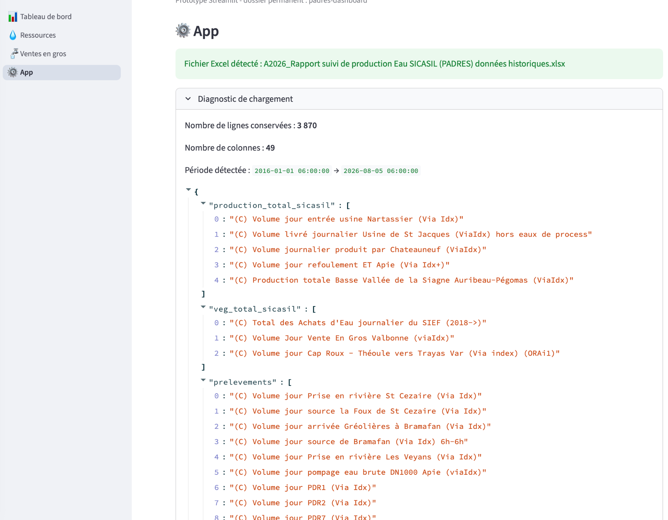
Figure 1 - Page App et diagnostic de chargement

Figure 2 - Tableau de bord - production, KPI et production de pointe
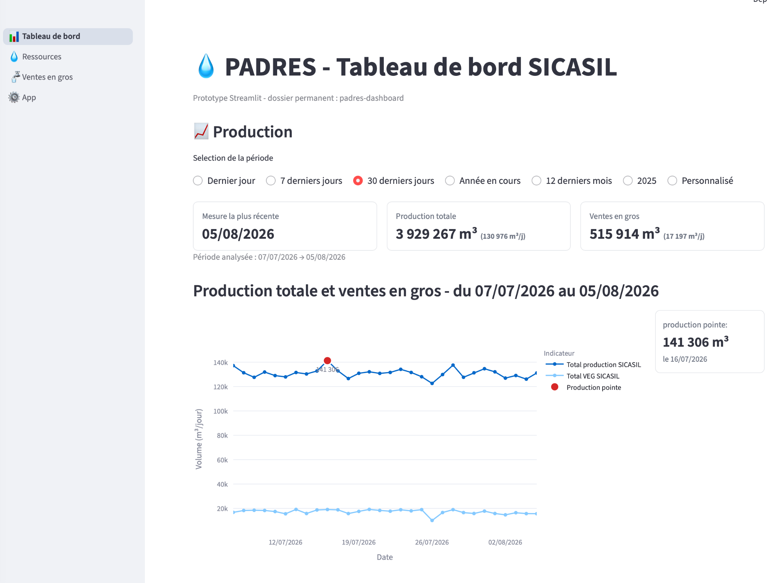
Figure 2 - Tableau de bord - production, KPI et production de pointe

Figure 3 - Tableau de bord - prélèvements et compléments disponibles
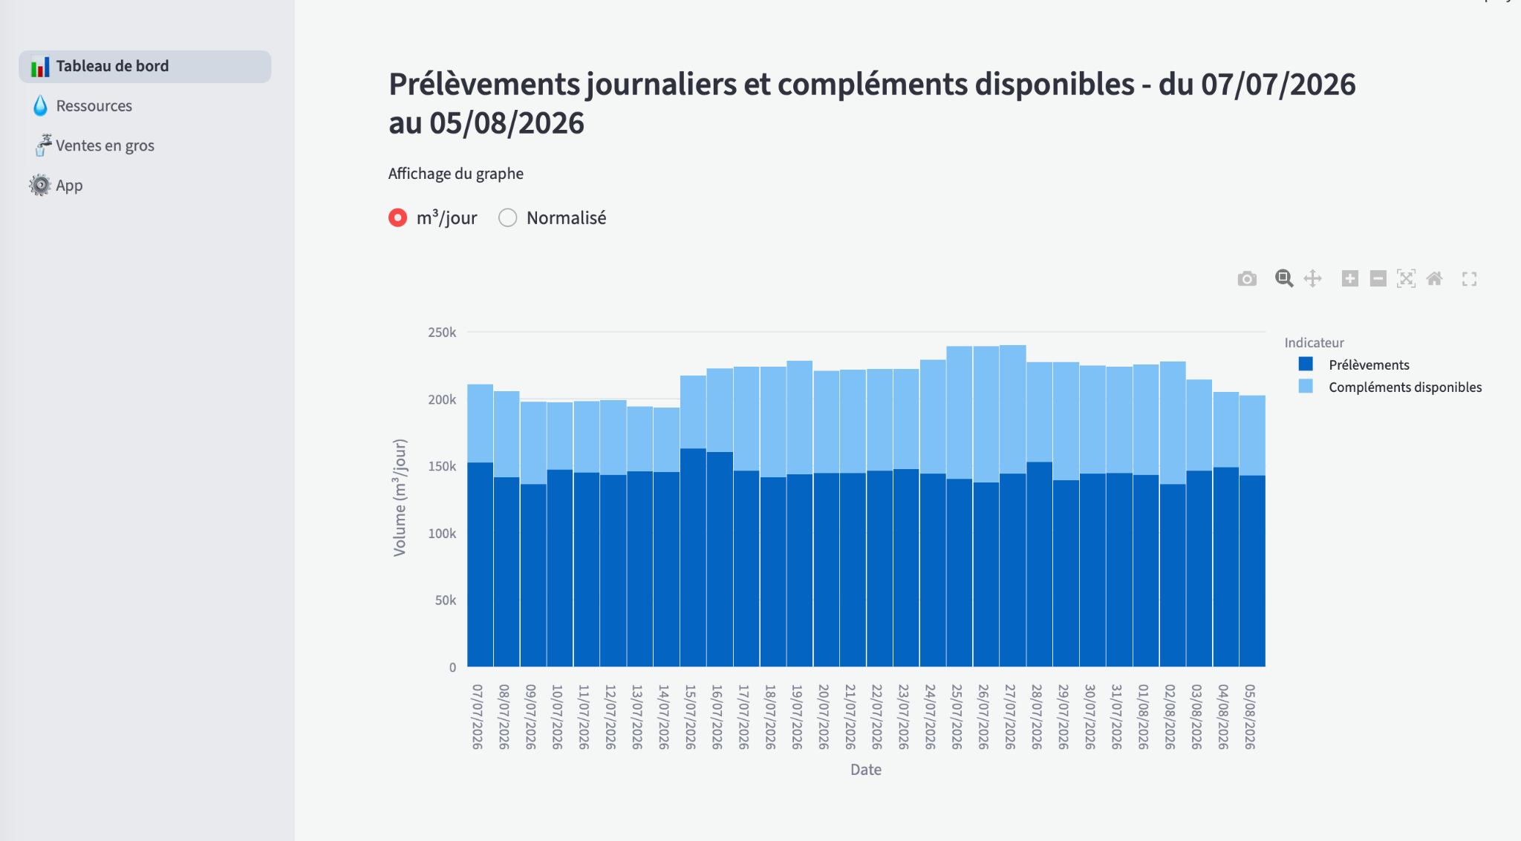
Figure 3 - Tableau de bord - prélèvements et compléments disponibles

Figure 4 - Ressources - disponibilité détaillée
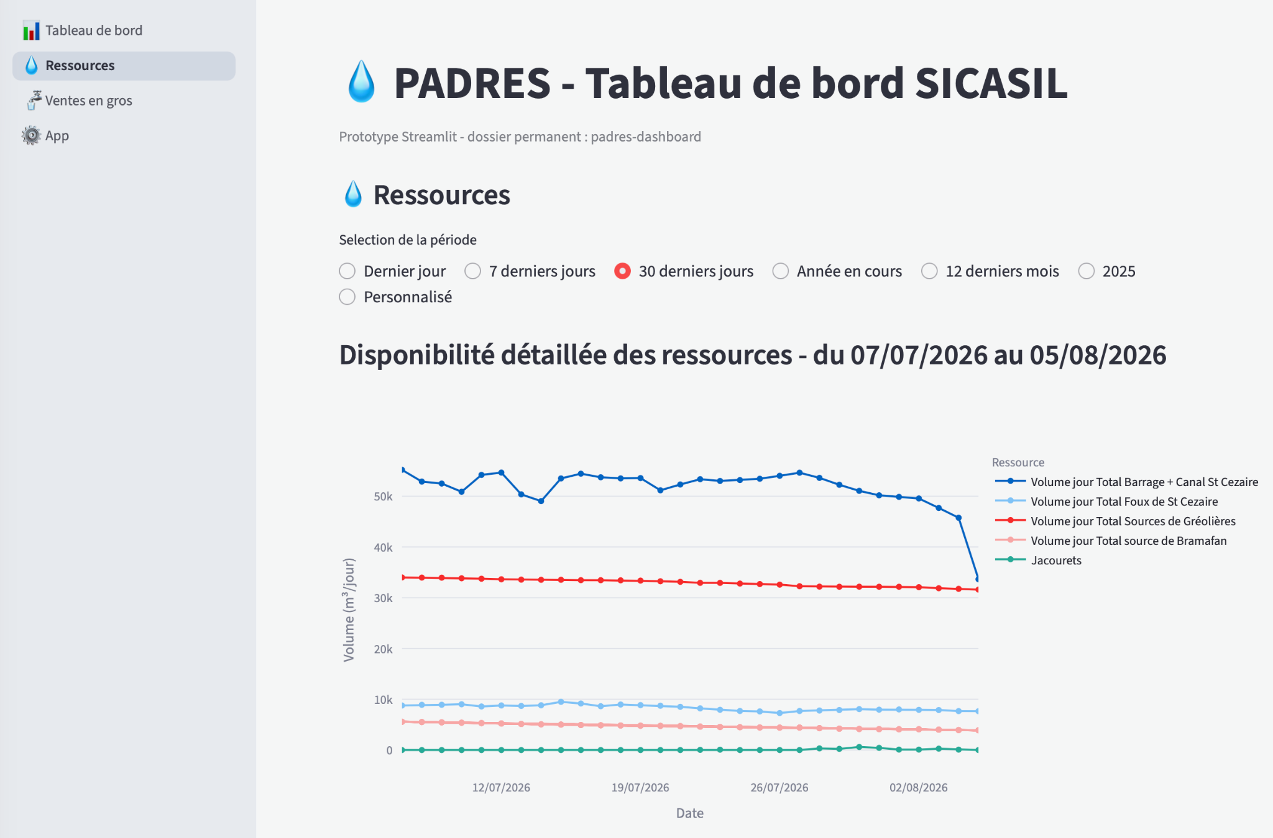
Figure 4 - Ressources - disponibilité détaillée

Figure 5 - Ressources - répartition
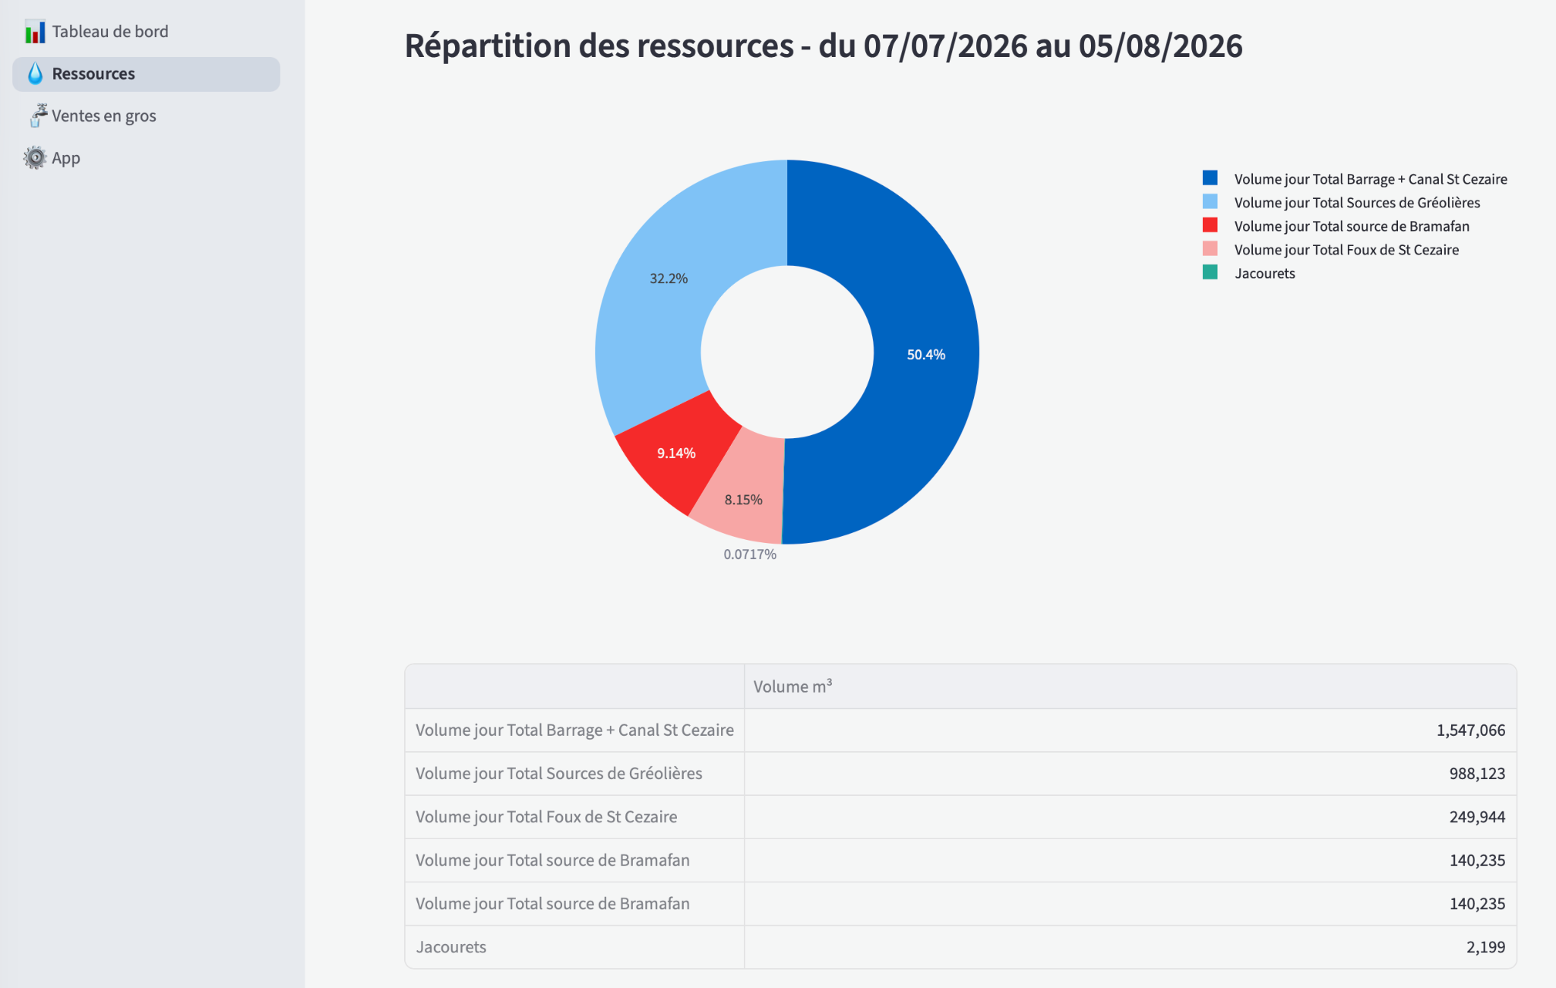
Figure 5 - Ressources - répartition

Figure 6 - Ressources - lac de Saint-Cassien
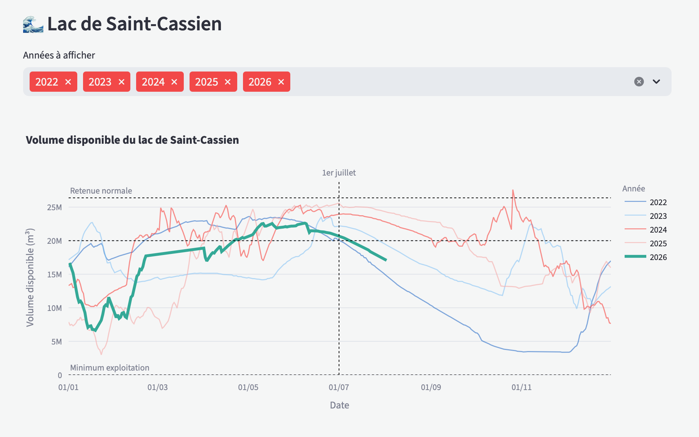
Figure 6 - Ressources - lac de Saint-Cassien

Figure 7 - Ventes en gros - évolution détaillée
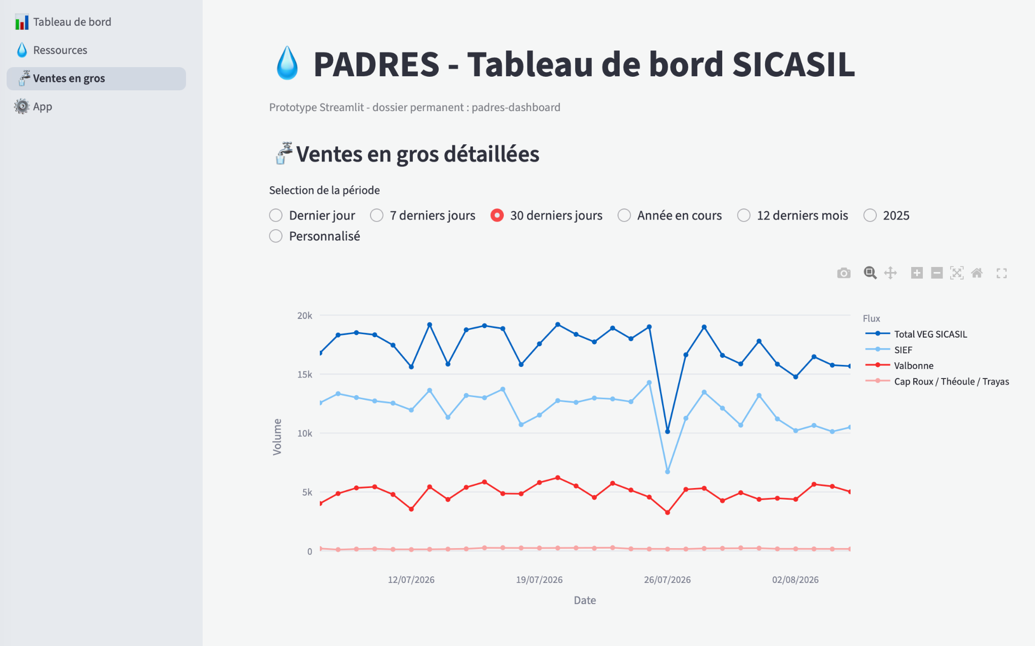
Figure 7 - Ventes en gros - évolution détaillée

Figure 8 - Ventes en gros - répartition
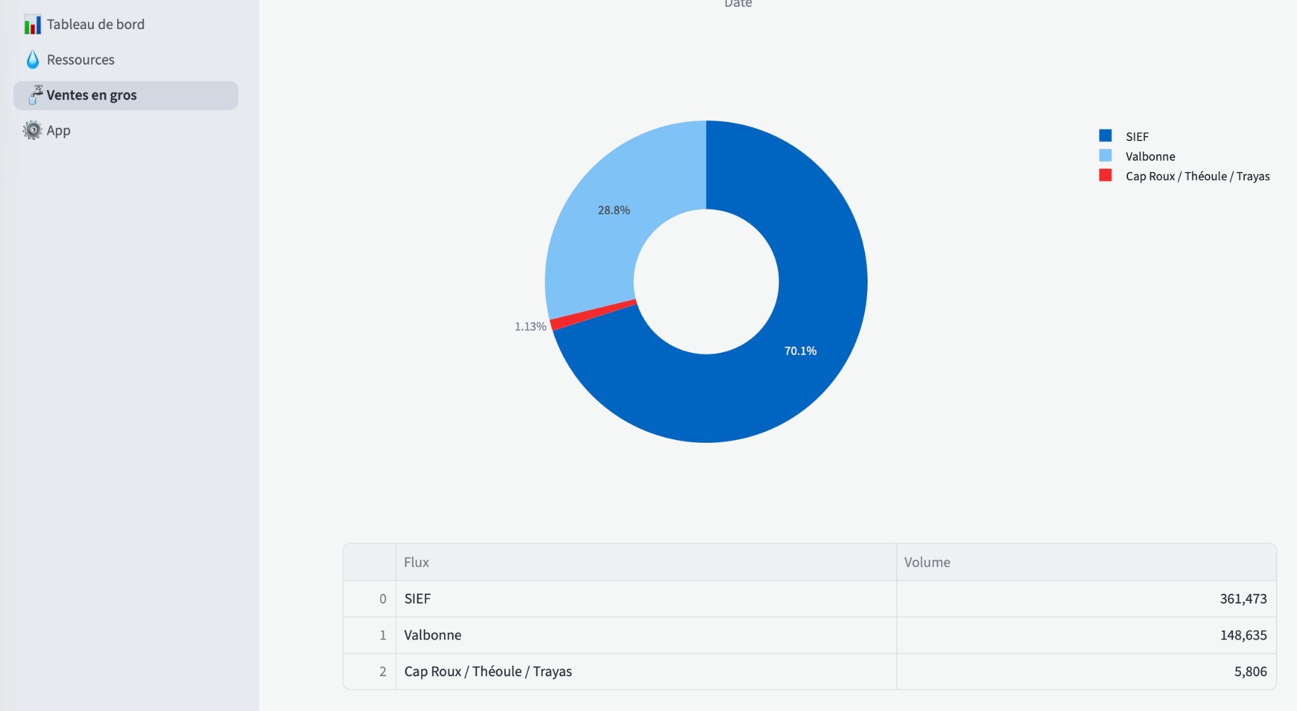
Figure 8 - Ventes en gros - répartition

15. Prompt complet à donner à Cline
Créer une application web PADRES autonome en HTML/CSS/JavaScript. L'utilisateur ouvre index.html dans son navigateur. Aucune installation, aucun serveur, aucun backend, aucun Python, aucun NodeJS. Utiliser SheetJS pour lire Excel et Plotly.js pour tous les graphiques.
Pages attendues : 📊 Tableau de bord, 💧 Ressources, 🚰 Ventes en gros, ⚙️ App. Avant chargement du fichier Excel, toutes les pages de données affichent uniquement un message d’état vide. La page App permet de charger un fichier .xlsx/.xlsm/.xls. Utiliser la feuille data si elle existe, sinon la première feuille.
Le fichier PADRES contient les en-têtes en ligne 2 et les données à partir de la ligne 5. La première colonne est la date. Nettoyer les lignes vides, les lignes incomplètes, les lignes sans données métier, les lignes entièrement à zéro, les dates invalides, puis trier par date croissante. Nettoyer les titres de colonnes en supprimant TONI, (C) et les espaces multiples.
Implémenter un filtre global partagé entre Tableau de bord, Ressources et Ventes en gros : Dernier jour, 7 derniers jours, 30 derniers jours, Année en cours, 12 derniers mois, année précédente, Personnalisé. La valeur doit rester synchronisée entre les pages. Le graphique du lac de Saint-Cassien ne dépend pas de ce filtre et utilise tout l’historique.
Calculer Total production SICASIL comme la somme des cinq colonnes métier définies. Calculer Total VEG SICASIL comme la somme de SIEF, Valbonne et Cap Roux / Théoule / Trayas. Calculer les prélèvements et les compléments disponibles par ressource avec C = MIN(MAX(0 ; D-P) ; J), avec les règles particulières Veyans, APIE et PDR.
Reproduire les graphiques et le style visuel des captures fournies : KPI, production de pointe, point rouge, histogramme empilé des prélèvements et compléments, graphes ressources, camemberts, ventes en gros détaillées, VEG pointe et page App diagnostic.
Pour le lac de Saint-Cassien, utiliser la colonne Côte St-Cassien journalière et la formule : V(x)=0.001586592054*x^3 - 0.6006702028*x^2 + 77.42098071*x - 3415.762614 en millions de m³, puis multiplier par 1 000 000 et forcer le résultat à être positif. Afficher une courbe par année sur une année virtuelle 01/01-31/12, avec multisélection des années, toutes cochées par défaut. L’année la plus récente est plus épaisse. Ajouter Retenue normale, Minimum exploitation, 20 000 000 m³ sans label, et la ligne verticale du 1er juillet.
Le résultat doit être une application HTML la plus fidèle possible à l’application Streamlit PADRES illustrée par les captures de référence.

